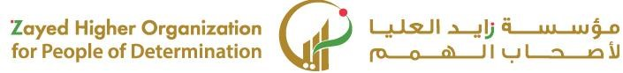

|  |  |
| --- | --- |
| أسالة الاختبار |  |
| ضع دائرة حول بطاقة الصراف الآلي | **السؤال الأول** |
| ضع علامة صح (✔) أمام طريقة الدفع الالكتروني | **السؤال الثاني** |

|  |  |  |  |  |
| --- | --- | --- | --- | --- |
|  |  | **نموذج اختبار** |  |  |
| **يستخدم بطاقة الصراف الآلي بالشكل الصحيح** | • | **مخرج التعلم** | **يدير شؤونه المالية** | **اسم الوحدة** |
| **ينفذ معاملات مالية بسيطة** | • |  |  |  |
| **الفصل الثاني** | **2024** | **السنة الدراسية / الفصل الدراسي** | **جميع معايير الخرجات** | **معيار الأداء** |
|  |  | **اسم المجموعة** |  | **اسم الطالب/ة** |



**السؤال الأول: ضع دائرة حول بطاقة الصراف الآلي**

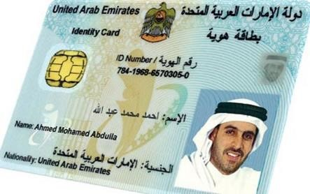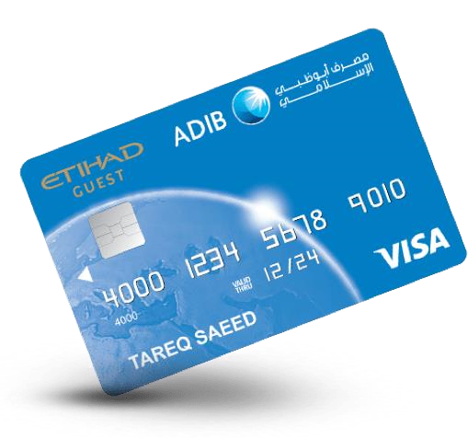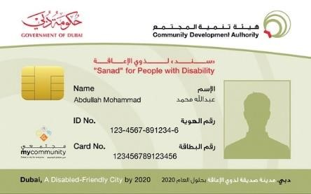



**السؤال الثاني: ضع علامة صح (**✔ **) أمام طريقة الدفع الالكتروني**

